Министерство науки и высшего образования Российской Федерации
ФГАОУ ВО «УрФУ имени первого Президента России Б.Н. Ельцина»
Институт радиоэлектроники и информационных технологий - РТФ
Кафедра информационных систем и технологий

«Введение в работу с XML, JSON, HTML и Excel»
Отчет по лабораторной работе №8
по дисциплине «Программирование на Java»

Студент 22.05.2026 А.С. Смирнов
Дата Подпись студ.

Группа РИМ - 150950
Преподаватель 22.05.2026 Н.А. Архипов
Дата Подпись препод.

Екатеринбург 2026

Цели работы
Получить представление о механизме многопоточности в языке программирования Java и решение задач на сайте timus.

Ссылка на репозиторий
https://github.com/TheGreemDark/Java_Labworks

Часть 1: Решения задач №1-6

Пример решения задачи №1
Создание файла XML показано на рисунке 1 показан для класса Example1. Сначала создается экземпляр DocumentBuilderFactory и DocumentBuilder, чтобы получить объект Document, который является корневым элементом нашего XML-документа. Затем создаются элементы и добавляются в документ, вызывая методы createElement и appendChild на соответствующих элементах. После того, как будет создан и заполнен XML-документ, используется Transformer для записи DOM-структуры в файл.
Как только завершается запись, получается XML-файл с содержимым, которое определяется в программе.
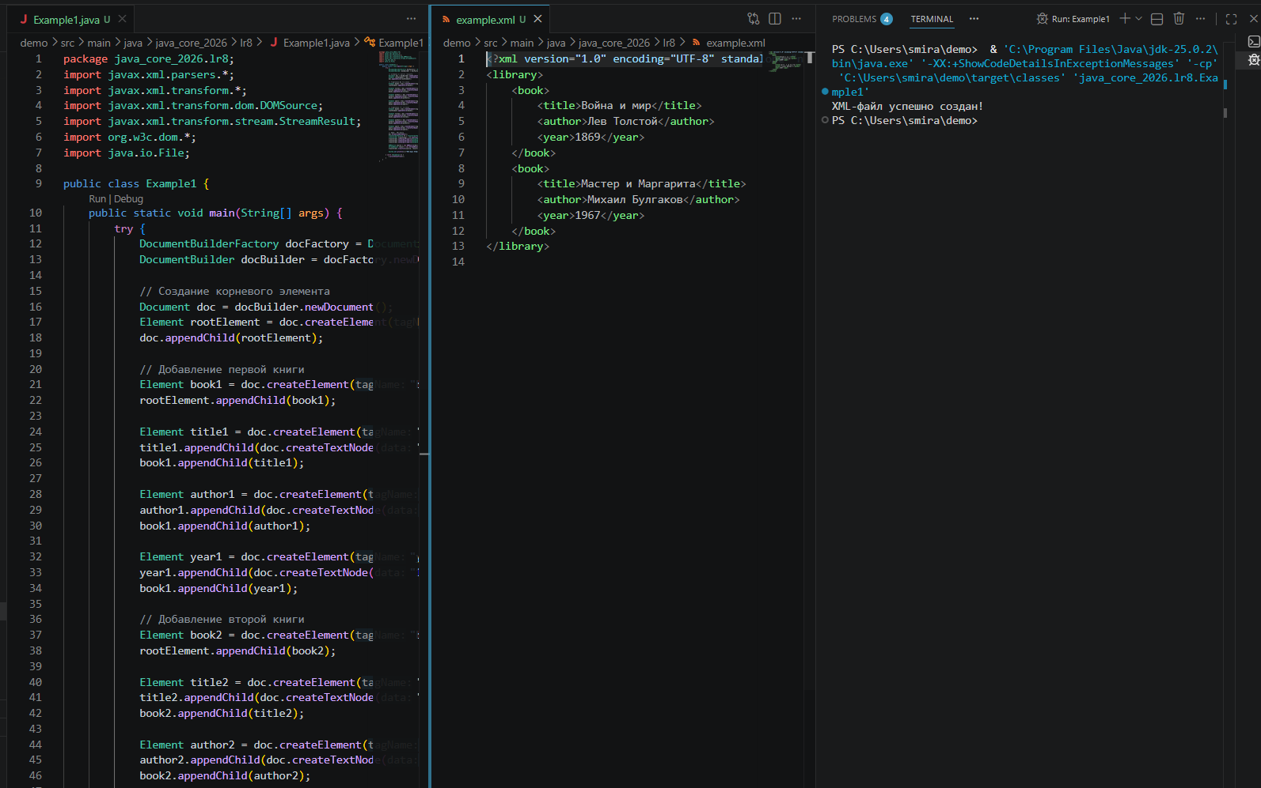
Рисунок 1 – Класс Example1

Пример решения задачи №2
Чтение файла XML показано на рисунке 2. Файла XML также показан на рисунке 2. Эта программа на Java использует библиотеку javax.xml.parsers для чтения и анализа XML-файла.
В программе есть класс XmlParser, в котором есть единственный метод main, который является точкой входа в программу.
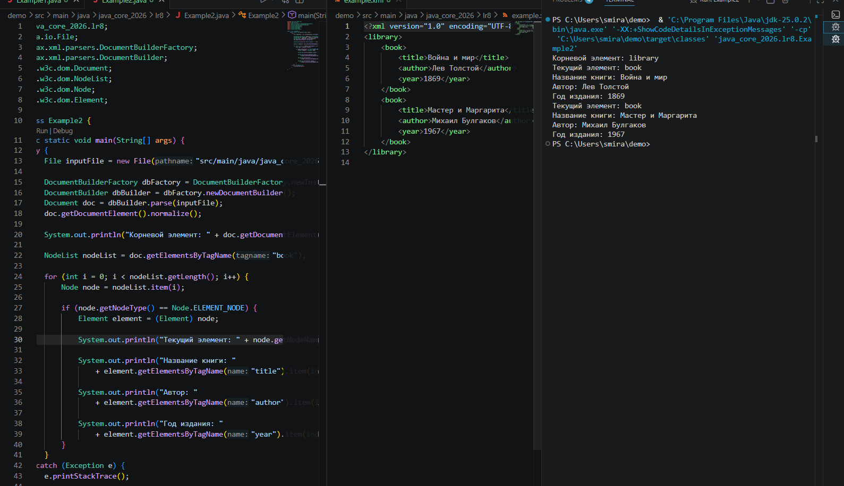
Рисунок 2 - Класс Example2

Пример решения задачи №3
Была подключена библиотека org.json.simple в проекте. Результат создания JSON файла показан на рисунке 3.
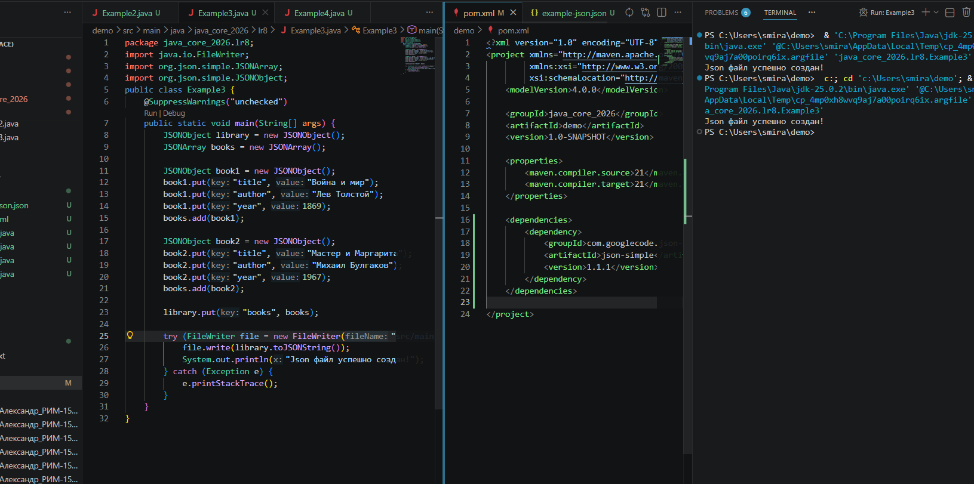
Рисунок 3 - Класс Example3 и файл pom.xml

Пример решения задачи №4
Чтение файла JSON показано на рисунке 4. Здесь используется библиотека JSON.simple для работы с файлом JSON. Создается экземпляр класса JSONParser, который используется для чтения файла JSON. Затем преобразуется объект в JSONObject и получается ключ корневого элемента. Получается массив книг, проходится по каждой книге и получаются значения полей.

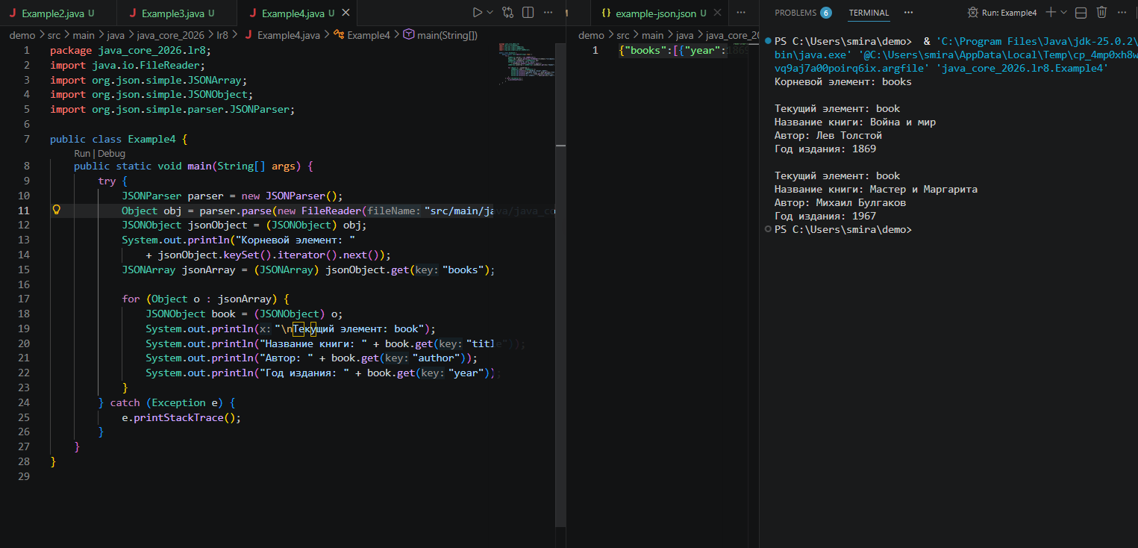
Рисунок 4 - Класс Example4

Пример решения задачи №5
Код программы, который парсит страницу https://itlearn.ru/first-steps и выводит в консоль все ссылки на странице показан на рисунке 5. Также показан дополненный файл pom.xml.
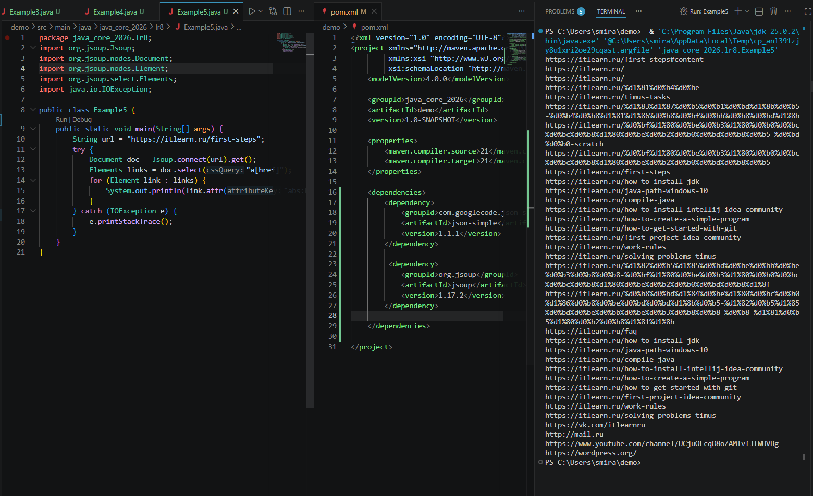
Рисунок 5 - Класс Example5 и файл pom.xml

Пример решения задачи №6
Код программы, который парсит страницу http://fat.urfu.ru/index.html и выводит в консоль темы новостей и даты их публикаций показан на рисунке 6. Но на сайте ничего не было найдено. Также показан сайт на рисунке 6.
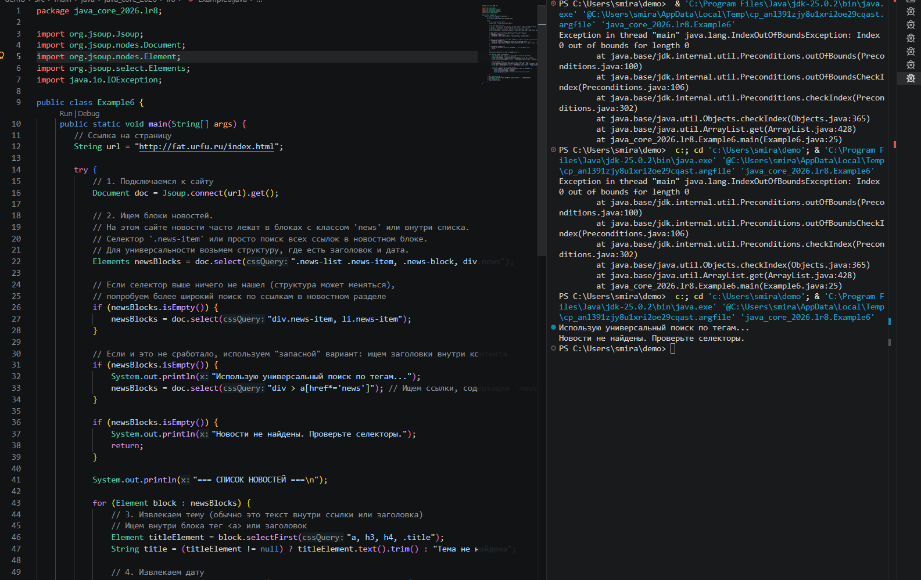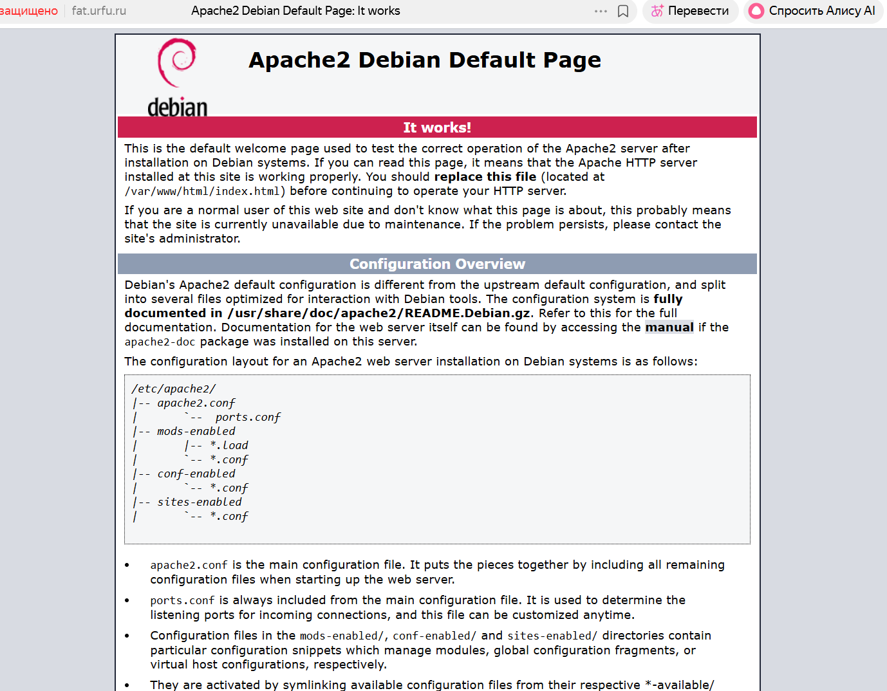
Рисунок 6 - Класс Example6

Пример решения задачи №7
Пример работы с Excel показан на рисунке 7. Был улучшен файл pom.xml под библиотеки:
apache.logging.log4j.core
org.apache.poi:poi:5.2.3
org.apache.poi:poi-ooxml:5.2.3
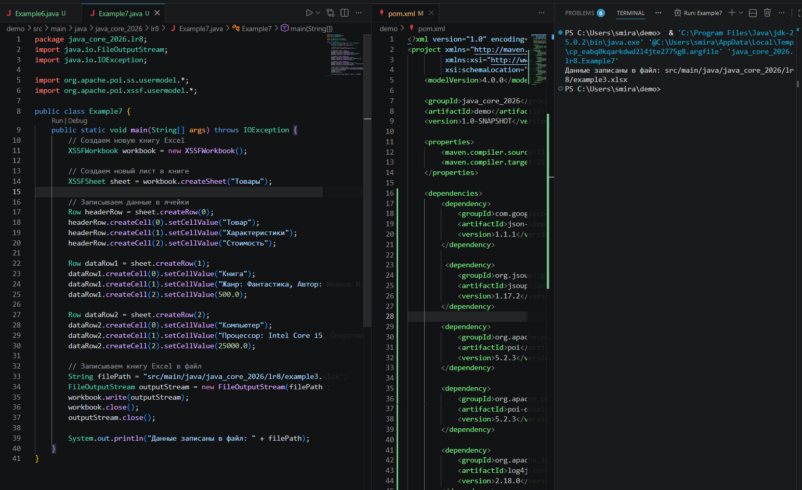
Рисунок 7 - Класс Example7 и файл pom.xml

Пример решения задачи №8
Чтение файла Excel и сам файл показаны на рисунке 8.
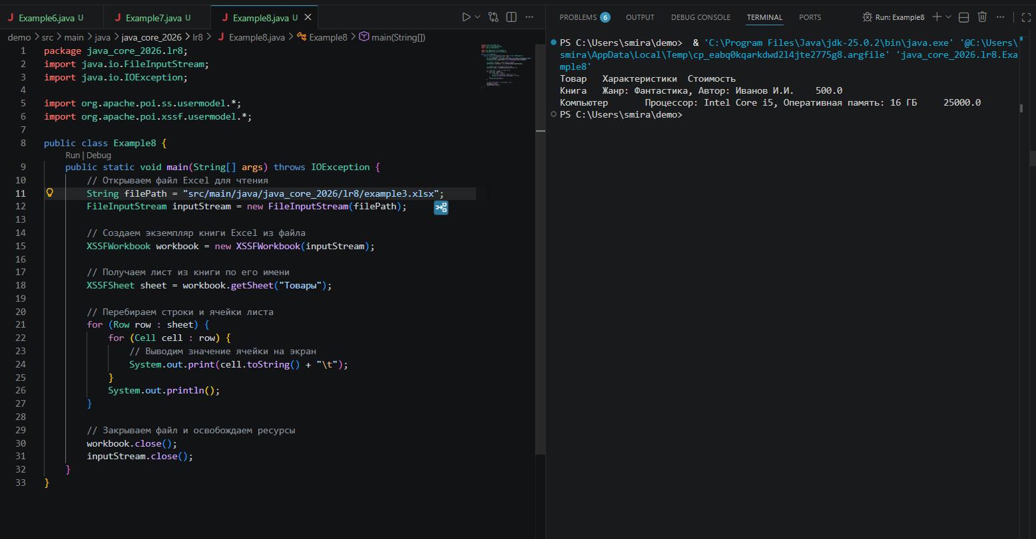
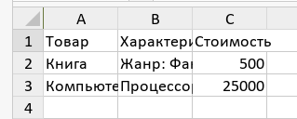
Рисунок 8 - Класс Example8 и таблица

Часть 2: Решения задач

Пример решения задачи №1
Задача 5
Номер по списку соответствует 9 варианту. Это список песен.
- Сделайте в текстовом редакторе свой файл в формате JSON в зависимости от варианта (Приложение 1).
- Добавьте функционал для поиска книг по автору.
- Добавьте функционал для добавления новой книги в массив.
- Добавьте функционал для удаления книги из массива по названию.
На рисунке 9 показан класс Example9. Показаны поиск, добавление и удаление композиций.
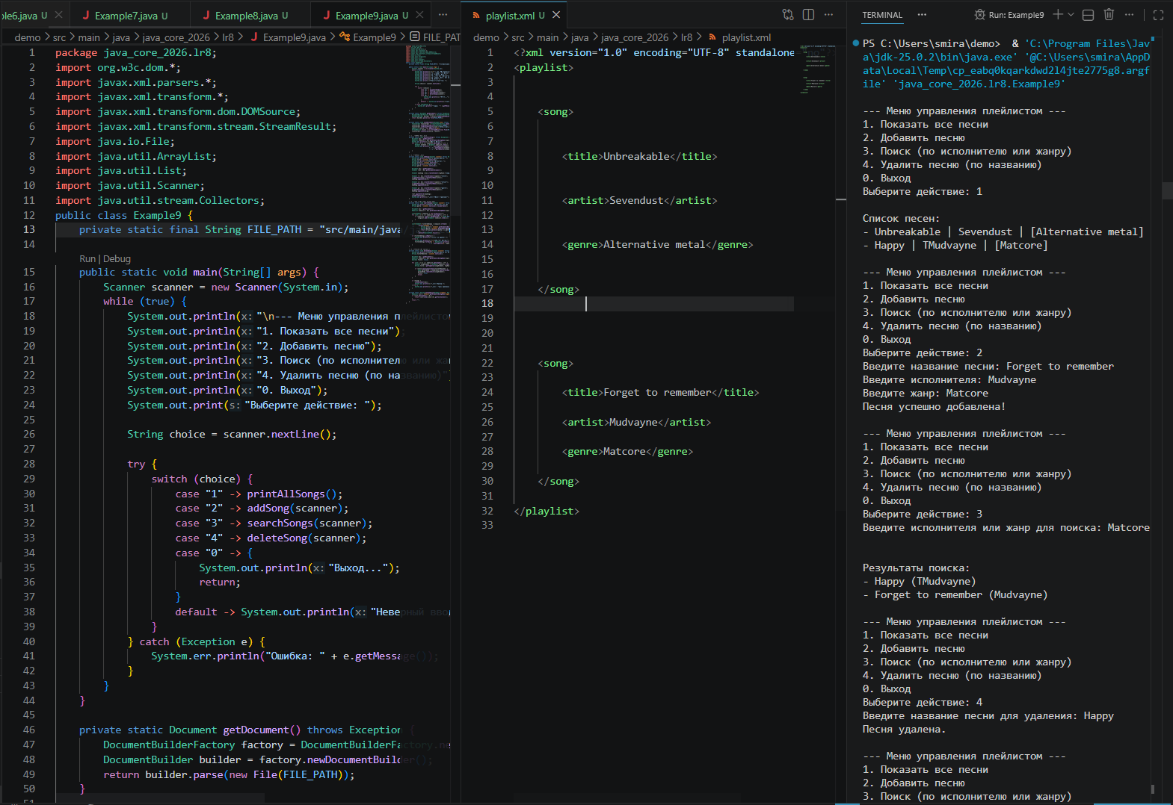
Рисунок 9 – Класс Example9

Пример решения задачи №2
Доработка парсера новостей:
- Добавьте функционал записи полученных данных в файл для сохранения информации на будущее.
- Добавьте обработку ошибок при получении HTML-кода страницы, например вывод сообщения об ошибке и попытка переподключения к сайту.
Показано на рисунке 10.
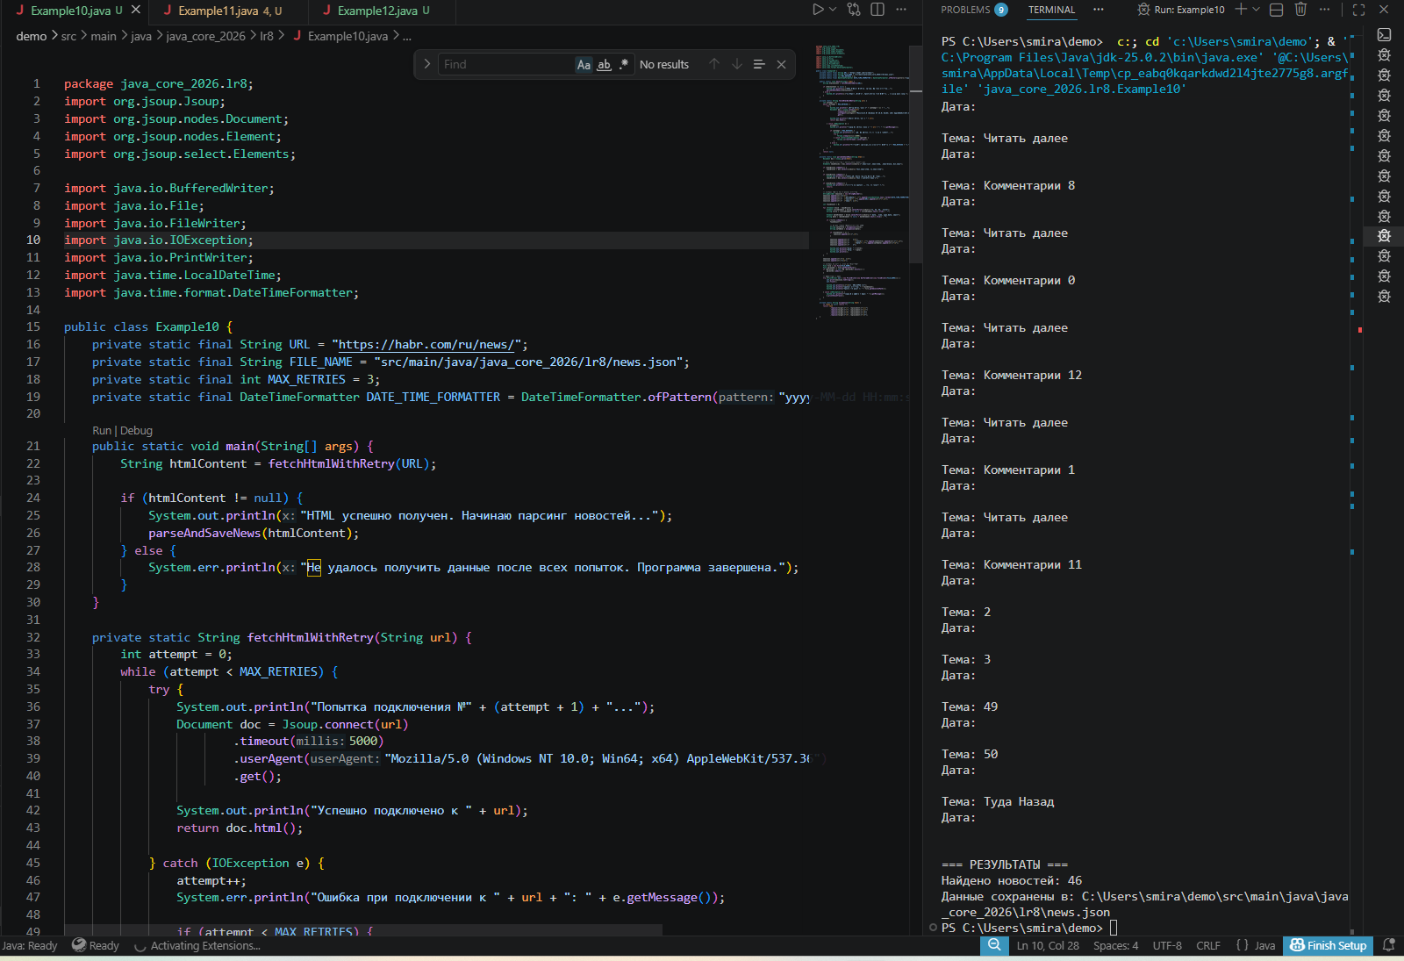
Рисунок 10 - Класс Example10

Пример решения задачи №3
Номер по списку соответствует 9 варианту. Это список песен.
- Сделайте в текстовом редакторе свой файл в формате JSON в зависимости от варианта (Приложение 1).
- Добавьте функционал для поиска книг по автору.
- Добавьте функционал для добавления новой книги в массив.
Добавьте функционал для удаления книги из массива по названию.
Показано на рисунке 11.
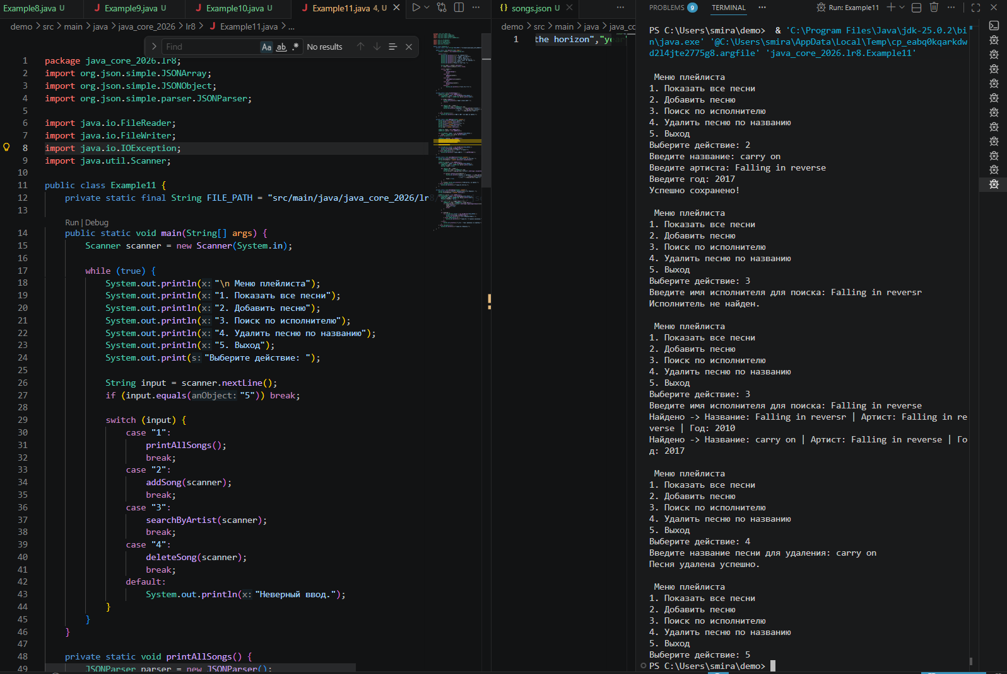
Рисунок 11 - Класс Example11

Пример решения задачи №4
Улучшение работы с ошибками. Программы, которые читают Excel файлы, могут столкнуться с ошибками, такими как неправильный формат файла, отсутствие запрашиваемого листа и т.д. Улучшение работы с ошибками может включать более подробные сообщения об ошибках, рекомендации для исправления ошибок и возможность повторного запуска программы после исправления ошибок.
Показано на рисунке 12.
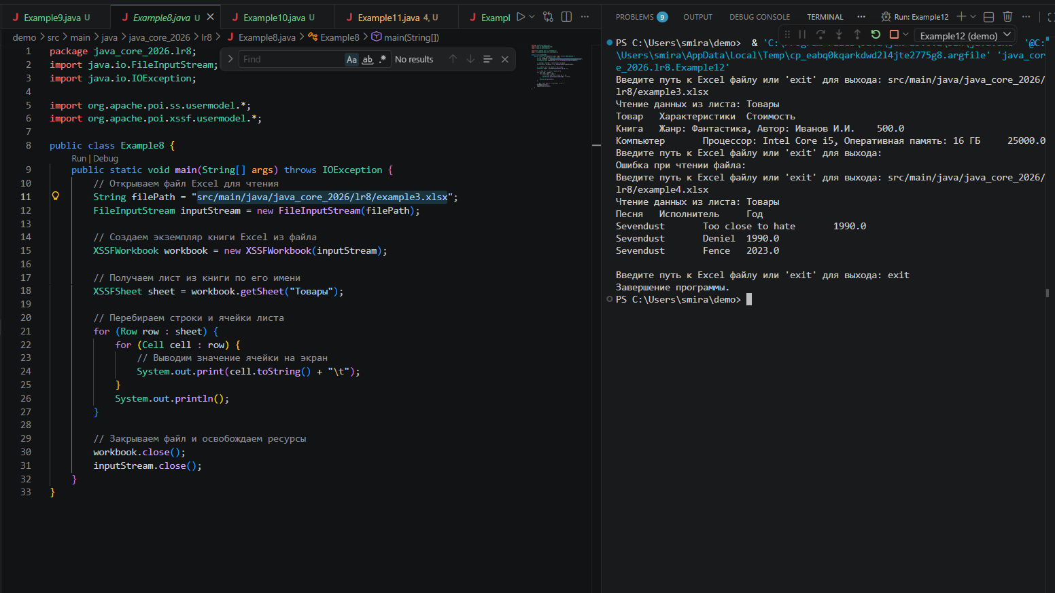
Рисунок 12 - Класс Example12

Часть 3: Задачи с сайта timus

Timus
На рисунках 13-14 показаны решения заданий 1197 и 1196 соответственно.
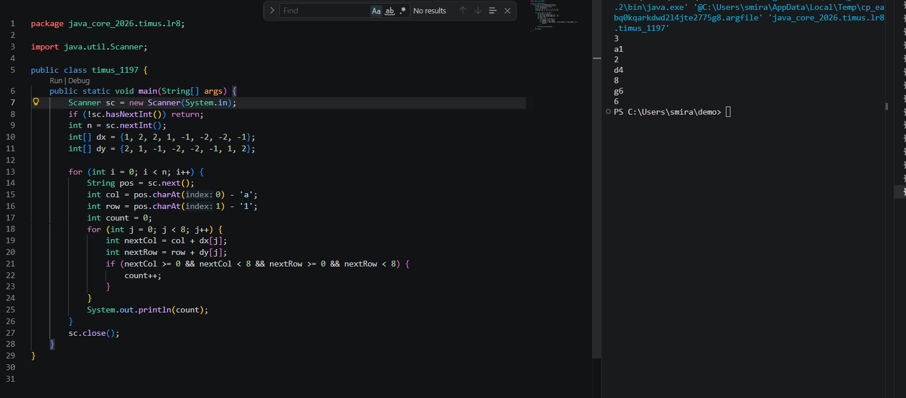
Рисунок 13 – Класс timus_1197
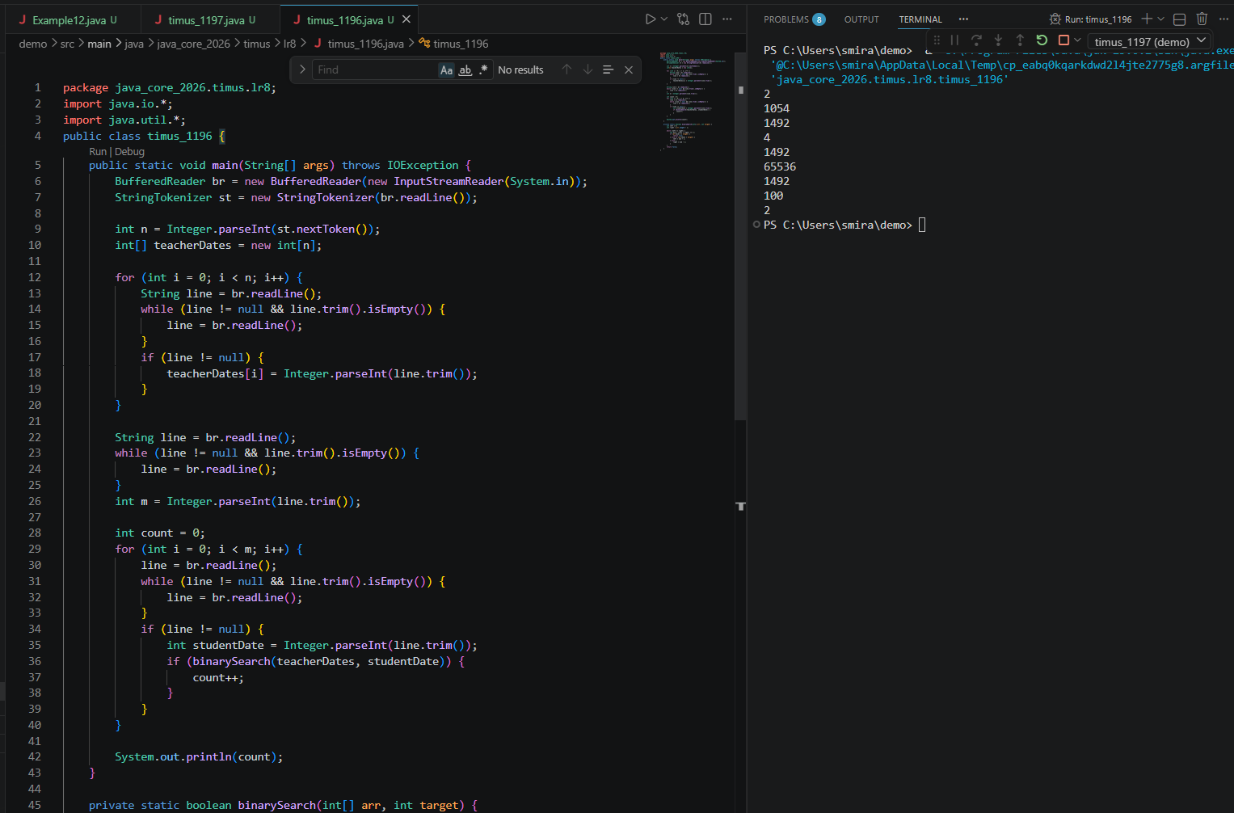
Рисунок 14 – Класс timus_1196

ВЫВОД
В ходе работы были изучены основные способы получения и обработки данных в Java: работа с XML, JSON, HTML и табличными форматами Excel. На практике были закреплены навыки использования библиотек для парсинга и формирования структурированных данных, а также отработаны приемы чтения и записи информации в файлы.
Также была освоена обработка веб-страниц с помощью Jsoup и сформировано понимание, что при парсинге реальных сайтов необходимо учитывать нестабильность HTML-структуры и возможные ошибки соединения. Это показало важность добавления обработки исключений, повторных попыток подключения и проверки корректности найденных элементов.
В результате выполнения работы были получены практические навыки создания простых парсеров и сохранения результатов в удобном для дальнейшего использования формате. Полученные знания можно применять при разработке автоматизированных систем сбора данных, отчетов и интеграции с внешними источниками информации.
Были выполнены задания с сайта timus 1197 и 1196.

